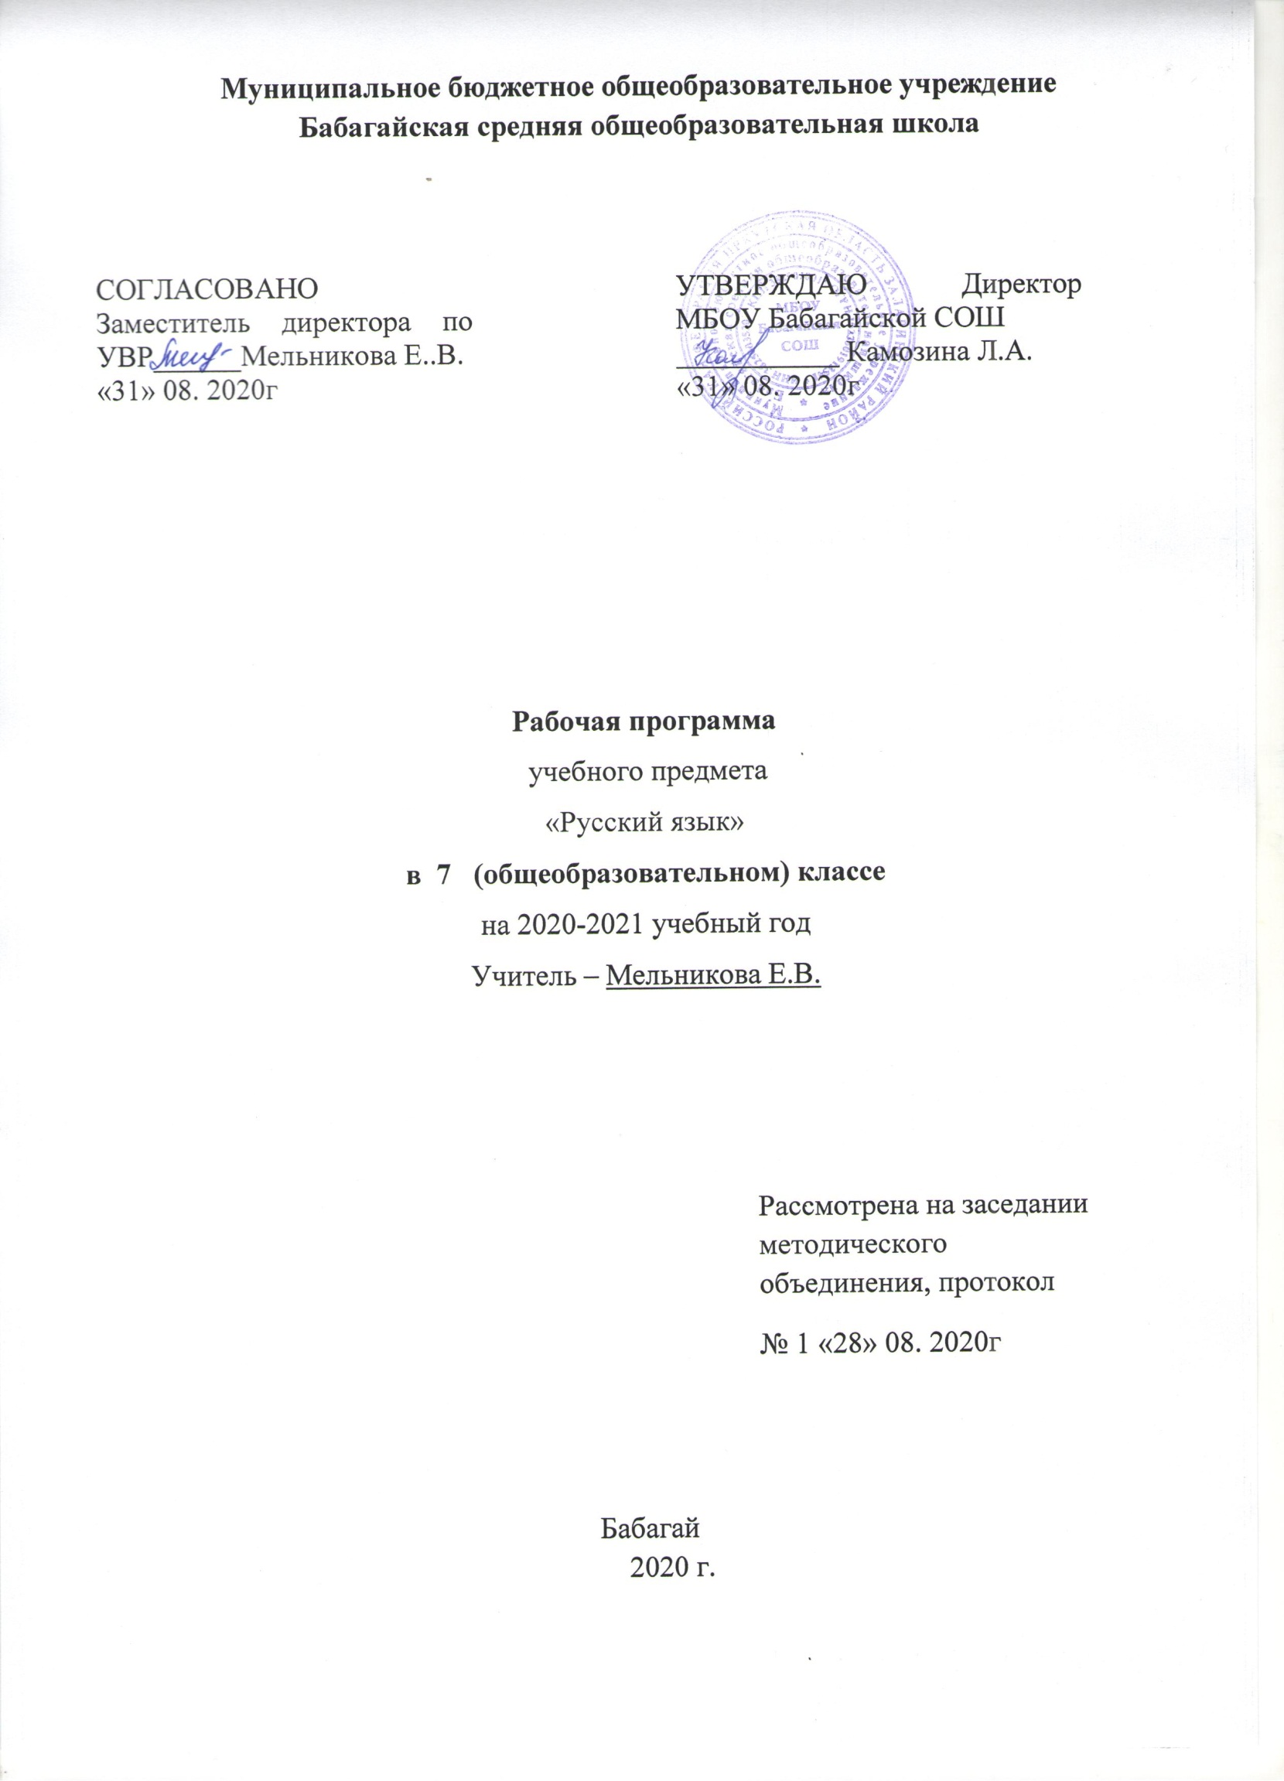

Планируемые результаты освоения учебного предмета «Русский язык» 7 класс

Предметные результаты

Ученик научится:
-Осознавать роль русского языка в жизни славянских государств современного мира;
-Использовать орфографические словари и справочники по правописанию для решения орфографических и пунктуационных проблем, осваивать справочные сайты Интернета;
-Анализировать и характеризовать общекатегориальное значение, морфологические признаки глагольных форм - причастия, деепричастий, наречий, а также служебных частей речи, определять их синтаксическую функцию
-Распознавать грамматические признаки этих частей речи;
-Правильно употреблять глагольные формы;
-Соблюдать видовременную соотнесенность глагольных форм с формой глагола - сказуемого;
- Производить различные виды анализа слова (фонетический, морфемный, словообразовательный, лексический, морфологический), синтаксический анализ словосочетания и предложения, анализ текста с точки зрения его основных признаков и структуры, принадлежности к определенным функциональным разновидностям языка, особенностей языкового оформления, использования выразительных средств языка;
-Расширять свой лексикон.
Ученик получит возможность научиться:
-Понимать роль языка в жизни человека; использовать красоту, богатство, выразительность русского языка;
-Использовать орфографические словари и справочники по правописанию для решения орфографических и пунктуационных проблем, осваивать справочные сайты Интернета для решения грамматических проблем, работы с проектами, рефератами сообщениями на грамматические темы;
-Анализировать и характеризовать явления грамматического синкретизма.
-Распознавать грамматические омонимы;
-Употреблять глагольные формы в своей устной и письменной речи;
-Составлять деловые расписки, объяснительные записки;
-Наблюдать за использованием выразительных средств морфологии в художественной речи и оценивать их;
-Осознавать (понимать) роль синтаксиса в формировании и выражении мысли, различать словосочетания и предложения, словосочетания и сочетания слов, являющихся главными членами предложения, сложной формой будущего времени глагола, свободных словосочетаний и фразеологизмов и др.

Личностные результаты:
1)понимание русского языка как одной из основных национально-культурных ценностей русского народа, определяющей роли родного языка в развитии интеллектуальных, творческих способностей и моральных качеств личности, его значения в процессе получения школьного образования;
2) осознание эстетической ценности русского языка; уважительное отношение к родному языку, гордость за него; потребность сохранить чистоту русского языка как явления национальной культуры; стремление к речевому самосовершенствованию;

3) достаточный объем словарного запаса и усвоенных грамматических средств для свободного выражения мыслей и чувств в процессе речевого общения; способность к самооценке на основе наблюдения за собственной речью.

Метапредметные результаты:
Регулятивные УУД:
- целеполагание как постановка учебной задачи;
- планирование (определение последовательности промежуточных целей);
- составление плана и последовательности действий;
- контроль в форме сличения способа действия и его результата с заданным эталоном;
- коррекция (внесение необходимых дополнений);
- оценка (выделение и осознание того, что уже усвоено и что подлежит усвоению).
Познавательные УУД:
- самостоятельное выделение и формулирование познавательной цели;
- поиск и выделение информации;
- применение методов информационного поиска, в
том числе и с помощью ИКТ;
- знаково-символические действия, включая моделирование;
- умение структурировать знания; - умение строить речевое высказывание;
- выбор наиболее эффективных способов решения задач;
- рефлексия способов и условий действий;
- контроль и оценка процесса и результатов действия;
- выбор вида чтения в зависимости от цели;
- восприятие текстов разных стилей;
- умение адекватно передавать содержание текста;
- составлять тексты различных жанров.
Коммуникативные УУД:
- умение слушать и вступать в диалог;
- интегрироваться в группу сверстников и строить продуктивное взаимодействие и сотрудничество со сверстниками и взрослыми;
- планирование учебного сотрудничества с учителем и сверстниками;
- инициативное сотрудничество в поиске и сборе информации;
- разрешение конфликтов;
- управление поведением партнёра;
- умение выражать свои мысли в соответствии с условиями коммуникации

Содержание программы
Русский язык как развивающееся явление
Повторение изученного в 5-6 классах
Синтаксис. Синтаксический разбор. Пунктуация. Пунктуационный разбор. Лексика и фразеология. Фонетика и орфография. Фонетический разбор слова. Словообразование и орфография. Морфемный и словообразовательный разбор. Морфология и орфография. Морфологический разбор слова.
Р.Р. Морфологический разбор слова.
Текст. Стили литературного языка. Диалог. Виды диалогов. Публицистический стиль.
Входной тест по повторению изученного в 5-6 классах.
Морфология и орфография. Культура речи. Причастие
Причастие как часть речи. Склонение причастий и правописание гласных в падежных окончаниях причастий. Причастный оборот. Выделение причастного оборота запятыми. Описание внешности человека. Действительные и страдательные причастия. Краткие и полные страдательные причастия. Действительные причастия настоящего времени. Гласные в суффиксах действительных причастий настоящего времени. Страдательные причастия настоящего времени. Гласные в суффиксах страдательных причастий настоящего времени. Сострадательные причастия прошедшего времени. Гласные перед н в полных и кратких страдательных причастиях. Одна и две н в суффиксах страдательных причастий прошедшего времени. Одна буква н в отглагольных прилагательных. Одна и две н в суффиксах кратких страдательных причастий и в кратких отглагольных прилагательных. Морфологический разбор причастия. Слитное и раздельное написание не с причастиями. Буквы е и ё после шипящих в суффиксах страдательных причастий прошедшего времени.
Р.Р. Конструирование текста. Текст. Тип речи. Стиль речи. Основная мысль текста. Аргументация собственного мнения. Составление диалогов.
К.Р. Контрольный диктант по теме «Причастие». Сочинение – описание внешности.
Деепричастие. Деепричастие как часть речи. Деепричастный оборот. Запятые при деепричастном обороте. Раздельное написание не с деепричастиями. Деепричастия несовершенного вида. Деепричастия совершенного вида. Морфологический разбор деепричастия.
Р.Р. Текст. Тип речи. Стиль речи. Основная мысль текста. Аргументация собственного мнения. Составление рассказа по картине.
К.Р. Контрольный диктант по теме «Деепричастие».
Наречие
Наречие как часть речи. Смысловые группы наречий. Степени сравнения наречий. Морфологический разбор наречий. Слитное и раздельное написание не с наречиями на –о и –е. Буквы е и и в приставках не и ни отрицательных наречий. Одна и две н в наречиях на –о и –е.
Описание действий. Буквы о и е после шипящих на конце наречий. Буквы о и а на конце наречий. Дефис между частями слова в наречиях. Слитное и раздельное написание приставок в
наречиях, образованных от существительных и количественных числительных. Мягкий знак после шипящих на конце наречий.
Р.Р. Творческое задание по картине. Сочинение-рассуждение. Сложный план. Устный рассказ по опорным словам.
Заметка в стенгазету. Рассказ от имени героя картины. Отзыв.
К.Р. Контрольный диктант по теме «Наречие»
Учебно-научная речь
Учебно-научная речь. Отзыв. Учебный доклад.
Р.Р. Текст учебно-научного стиля. Отзыв о прочитанной книге. Текст учебного доклада.
Категория состояния
Категория состояния как часть речи. Морфологический разбор категорий состояния.
Р.Р. Сжатое изложение. Текст. Тип речи. Стиль речи. Основная мысль текста.
Аргументация собственного мнения.
К.Р. Самостоятельная работа по теме «Категория состояния».
Служебные части речи. Предлог
Предлог как часть речи. Употребление предлога. Производные и непроизводные предлоги. Простые и составные предлоги. Морфологический разбор предлога. Слитное и раздельное написание производных предлогов.
Р.Р. Текст. Стили речи. Составление диалога. Впечатление от картины.
К.Р. Контрольный диктант по теме «Предлог»
Союз
Союз как часть речи. Простые и составные союзы. Союзы сочинительные и подчинительные. Запятая между простыми предложениями в союзном сложном предложении. Сочинительные союзы. Подчинительные союзы. Морфологический разбор слова. Слитное написание союзов также, тоже, чтобы. Повторение сведений о предлогах и союзах.
Р.Р. Составление плана публицистического текста. Публицистический стиль. Текст. Стили речи. Составление диалога. Впечатление от картины.
К.Р. Контрольный диктант по теме «Предлоги и союзы». Сочинение.
Частица
Частица как часть речи. Разряды частиц. Формообразующие частицы. Смысловые частицы. Раздельное и дефисное написание частиц. Морфологический разбор частицы. Отрицательные частицы не и ни. Различение частицы не и приставки не-. Частица ни, приставка ни-, союз ни…ни.
Р.Р. Составление рассказа по рисунку. Инструкция. Выступление по картине. Сочинение-рассказ по сюжету. Составление плана публицистического текста. Публицистический стиль. Текст. Стили речи. Впечатление от картины.
К.Р. Контрольный диктант по теме «Частица»
Междометие
Междометие как часть речи. Дефис в междометиях. Знаки препинания при междометиях.
К.Р. Итоговая диагностическая работа
Повторение и систематизация изученного в 5-7 классах
Разделы науки о русском языке. Текст. Стили речи. Фонетика. Графика. Лексика и фразеология. Р.Р. Текст. Стили речи.

Тематическое планирование

№  п/п | Тема урока | кол-во  часов
1 | Русский язык как развивающееся явление | 1
2 | Повторение изученного в 5-6 классах (12 ч)  Синтаксис. Синтаксический разбор | 1
3 | Пунктуация Пунктуационный разбор | 1
4 | Лексика и фразеология | 1
5 | Фонетика и орфография. Фонетический разбор слова | 1
6 | Словообразование и орфография. Морфемный и словообразовательный разбор | 1
7-8 | Морфология и орфография. Морфологический разбор слова | 2
9 | Развитие речи. Сочинение по картине И.И. Бродского «Летний сад осенью» | 1
10 | Развитие речи. Текст | 1
11 | Развитие речи. Диалог как текст. Виды диалога | 1
12 | Развитие речи. Стили литературного языка. Публицистический стиль | 1
13 | Контрольный диктант по теме «Повторение изученного в 5-6 классах» | 1
14 | Морфология и орфография. Причастие(32 ч) Причастие как часть речи | 1
15 | Склонение причастий и правописание гласных в падежных окончаниях причастий | 1
16 | Причастный оборот. Выделение причастного оборота запятыми | 1
17 | Закрепление темы «Причастный оборот. Выделение причастного оборота запятыми» | 1
18 | Развитие речи. Описание внешности человека | 1
19 | Действительные и страдательные причастия | 1
20 | Краткие и полные страдательные причастия | 1
21 | Действительные причастия настоящего времени. Гласные в суффиксах действительных причастий настоящего времени | 1
22 | Образование действительных причастий настоящего времени | 1
23  24 | Действительные причастия прошедшего време  РР. Изложение Упр.116 | 2
25 | Страдательные причастия настоящего времени | 1
26-27 | Гласные в суффиксах страдательных причастий настоящего времени | 2
28-29 | Страдательные причастия прошедшего времени | 2
30 | Гласные перед Н в полных и кратких страдательных причастиях | 1
31 | Контрольный тест по теме Действительные и страдательные причастия. | 1
32 | Работа над ошибками. Одна и две буквы Н в суффиксах страдательных причастий прошедшего времени | 1
33 | Одна буква Н в отглагольных прилагательных | 1
34-35 | Одна и две буквы Н в суффиксах кратких страдательных причастий и в кратких отглагольных прилагательных | 2
36-37 | Развитие речи. Выборочное изложение. | 2
38-39 | Слитное и раздельное написание НЕ с причастиями | 2
40 | Правописание НЕ с причастиями, прилагательными, существительными | 1
41 | Буквы Е и Ё после шипящих в суффиксах страдательных причастий прошедшего времени | 1
42 | Развитие речи. Сочинение по личным наблюдениям на тему «Вы с ним знакомы» | 1
43-44 | Повторение по теме «Причастие» | 2
45 | Контрольный диктант по теме «Причастие» | 1
46 | Работа над ошибками | 1
47 | Деепричастие(10ч). Деепричастие как часть речи | 1
48 | Деепричастный оборот. Запятые при деепричастном обороте | 1
49 | Запятые при деепричастном обороте. Работа с текстом | 1
50 | Раздельное написание НЕ с деепричастиями | 1
51 | Деепричастия несовершенного вида | 1
52 | Деепричастия совершенного вида | 1
53-54 | Развитие речи. Сочинение-рассказ по картине С. Григорьева «Вратарь» от имени одного из действующих лиц | 2
55 | Повторение по теме «Деепричастие». Морфологический разбор деепричастия. | 1
56 | Контрольный диктант по теме «Деепричастие» | 1
57 | Работа над ошибками | 1
58 | Наречие (25 ч) Наречие как часть речи | 1
59 | Разряды наречий | 1
60 | Разряды наречий | 1
61 | Степени сравнения наречий | 1
62 | Морфологический разбор наречия | 1
63-64 | Слитное и раздельное написание НЕ с наречиями на –о и -е | 2
65 | Буквы Е и И в приставках НЕ- и НИ- отрицательных наречий | 1
66 | Одна и две буквы Н в наречиях на –о и -е | 1
67 | Развитие речи. Описание действий | 1
68 | Работа над ошибками. Буквы О и Е после шипящих на конце наречий | 1
69 | Буквы О и А на конце наречий | 1
70 | Буквы О и А на конце наречий | 1
71 | Развитие речи. Сочинение по картине Е. Широкова «Друзья» | 1
72 | Дефис между частями слова в наречиях | 1
73-74 | Дефис между частями слова в наречиях | 2
75-76 | Слитное и раздельное написание приставок в наречиях, образованных от существительных и количественных числительных | 2
77 | Мягкий знак после шипящих на конце наречий | 1
78-79 | Повторение по теме «Наречие» | 2
80 | Контрольный диктант по теме «Наречие» | 1
81 | Развитие речи. Учебно-научная речь. Отзыв | 1
82 | Развитие речи. Учебный доклад | 1
83 | Категория состояния(4 ч) Категория состояния как часть речи | 1
84 | Морфологический разбор категории состояния | 1
85 | Развитие речи. Сжатое изложение | 1
86 | Повторение по теме «Категория состояния» | 1
87 | Служебные части речи. Предлог (9 ч)  Самостоятельные и служебные части речи | 1
88 | Предлог как часть речи | 1
89-90 | Употребление предлогов | 2
91 | Непроизводные и производные предлоги | 1
92 | Простые и составные предлоги | 1
93 | Морфологический разбор предлога | 1
94 | Развитие речи. Рассказ-репортаж по картине А.В. Сайкиной «Детская спортивная школа» | 1
95 | Слитное и раздельное написание производных предлогов | 1
96 | Слитное и раздельное написание производных предлогов
96 |  | 1
97 | Контрольная работа по теме «Предлог» | 1
98  99 | Союз (12 ч) Союз как часть речи Простые и составные союзы  Союзы сочинительные и подчинительные. | 2
100 | Запятая между простыми предложениями в союзном сложном предложении | 1
101 | Союзы сочинительные | 1
102 | Союзы подчинительные | 1
103 | Морфологический разбор союза | 1
104 | Развитие речи. Сочинение-рассуждение на тему «Книга – наш друг и советчик | 1
105 | Слитное написание союзов также, тоже, чтобы | 1
106 | Различение на письме союзов также, тоже, чтобы, зато и омонимичных форм наречия и местоимений с частицами | 1
107 | Повторение по теме «Предлоги и союзы» | 1
108 | Контрольный диктант по теме «Предлоги и союзы» | 1
109 | Работа над ошибками | 1
110 | Частицы(17 ч) Частица как часть речи | 1
111 | Разряды частиц. Формообразующие частицы | 1
112-113 | Смыслоразличительные частицы | 2
114 | Раздельное и дефисное написание частиц | 1
115 | Развитие речи. Сочинение-рассказ по картине К.Ф. Юона «Конец зимы. Полдень» | 1
116 | Анализ сочинений. Морфологический разбор частицы | 1
117 | Отрицательные частицы не и ни | 1
118 | Отрицательные частицы. Различение НЕ и НИ. | 1
119-120  121 | Различение частицы не и приставки не-  РР. Сочинение-рассказ по данному сюжету. | 2  1
122-123 | Частица ни, приставка ни-, союз ни…ни | 2
124 | Повторение по теме «Частица» | 1
125-126 | Контрольный диктант по теме "Частица" и его анализ. | 2
127 | Междометие как часть речи | 1
128 | Дефис в междометиях. Знаки препинания при междометиях | 1
129 | Повторение и систематизация изученного (6ч)  РР. Текст и стили речи. Учебно-научная речь | 1
130 | Фонетика. Графика | 1
131 | Лексика и фразеология | 1
132 | Морфемика. Словообразование | 1
133 | Морфология Орфография | 1
134  135-136 | Синтаксис. Пунктуация  Итоговая диагностическая работа и её анализ. | 1  2

